Ascensión del Señor

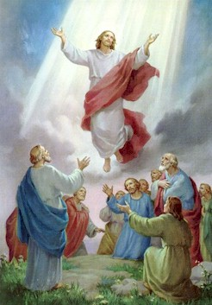

La Resurrección de Jesús implica la culminación de su anuncio del Reino de Dios en la tierra. Con su vuelta a la vida, el triunfo del bien sobre el mal quedaba asegurado. Su autoridad divina resultaba humanamente deslumbrante y, para los creyentes en su mensaje, también era espiritualmente reconfortante.
Seguirá habiendo males sobre la tierra. Pero siempre serán mínimos en comparación con la gran esperanza del triunfo final que la fe en Jesús resucitado imprime en el corazón del hombre que la acepta.
Ese misterio de la Resurrección encuentra su plenitud en el hecho de su "Ascensión a los cielos".

- La Ascensión del Señor

Es una doctrina de fe, repetida en todas las fórmulas y credos cristianos. Jesús subió a los cielos por su propio poder divino.
Ese acontecimiento sucedió cuando llegó la hora en los planes de Dios. En ese momento, a los "cuarenta días de su resurrección”, su presencia entre sus seguidores dejó de ofrecer signos visibles de apariciones. Su "subida" o ascensión a los cielos implicaba que Jesús glorificado, con su cuerpo y alma, dejó de hacerse presente a sus seguidores y, por voluntad divina, se situó en el "el lugar" de glorificación que habían prometido los profetas y que era la expresión del estado pleno al que había de llegar después de su muerte.
El cambio de la vida terrena por la celeste en Jesús se presentó en la doctrina cristiana como el modelo de la glorificación que esperan los seguidores de Jesús, cuando los días de su vida se terminen.
Los modos de hablar: glorificación, ascensión, estar sentado a la derecha, el poder y la majestad, hay que entenderlos como expresiones catequísticas y antropológicas. En la realidad, para Jesús resucitado, ni hay espacio, ni se está sentado, ni se sufre ni se resplandece. Esos conceptos o término, en sí mismos, están más allá de toda interpretación física.
Pero son expresiones correctas y necesarias para comprender y transmitir el mensaje de la glorificación de Jesús hombre, en cuanto unido hipostáticamente al Verbo Divino o Segunda Persona de la Stma. Trinidad, y en concordancia con los planes del Padre.

- Acontecimiento

El misterio cristiano de la Ascensión, inseparable del de la Resurrección, debe ser entendido y explicado con lenguaje claro, real y evangélico.
No puede ser igualado con otros hechos o referencias bíblicas, como la "subida" de Elías, arrebatado en un carro de fuego (2 Rey. 2.11), o como la "desaparición" del Patriarca Enoc, arrebatado por Dios (5. 5.24), ambos figuras que estaban muy latentes en la mentalidad judía del siglo I.
La Ascensión de Jesús fue otra cosa diferente, reflejo de una creencia cristiana sobre su glorificación como hombre, unido a Dios, pero hombre perfecto y cumplidor de una plan divino en la tierra.

  - Sentido de la "Subida al Cielo"

Cuando llegó el momento, según los planes de Dios, Jesús debía dejar de hacerse visible a sus seguidores. Entonces se realizó por su parte el gesto de la subida a los cielos, lo cual implicó que dejaron de verle en sus Apariciones y que entendieron su deber de anunciar en adelante su mensaje.
El Evangelista Lucas, también autor del libro de los Hechos Apostólicos, nos lo relata así: "En una comida les ordenó: No os marchéis ya de Jerusalén. Esperad a que el Padre cumpla la promesa de que os hablé. Juan bautizaba con agua. Vosotros vais a ser bautizados con el Espíritu Santo dentro de pocos días.
Los que estaban con él preguntaron: Señor, ¿es que vas a restablecer ahora el Reino de Israel?
El contestó: No os corresponde a vosotros saber de tiempos que el Padre se ha reservado, sino de recibir la fuerza del Espíritu Santo que os va a capacitar para que deis testimonio de mí en Judea, en Samaria, hasta en el último rincón de la tierra.
Después de esto, le vieron elevarse, hasta que una nube le ocultó a sus ojos. Estaban todavía mirando al cielo, sin moverse, cuando dos personajes vestidos de blanco se presentaron y les dijeron: Varones de Galilea, ¿qué miráis al cielo? Ese Jesús que acabáis de ver subir de vuestro lado, vendrá con toda seguridad de la misma forma que le habéis visto partir". (Hch. 1. 4-9)
Así pues, llegó el momento de apartarse visiblemente de los suyos, de "subir a los cielos", para recibir del Padre el honor de la perpetua glorificación. Y llegó el momento de mantenerse sólo por la fe, invisible, en su peregrinar y en su evangelizar por la tierra, según el mandato del mismo Señor.

  - Alcance y significado
Llamamos Ascensión, pues, al fenómeno visible y comprobable para los seguidores de Jesús de trasladarse a la gloria de Dios Padre. Físicamente implicaba "subir más allá de las nubes". Espiritualmente significaba que su ciclo de presencia terrena había terminado y comenzaba su presencia invisible a lo largo de la Historia.

Superando condicionamientos de tiempo y lugar, Jesús se marchó de la vista cotidiana de los discípulos. Les dejó con nitidez un mensaje y sus consignas de fe. Y les dejó claro el mandato de anunciar su Reino a todas las naciones de la tierra.
Los seguidores de Jesús, fortalecidos con su recuerdo, y ya sin la presencia de su figura viva e invencible, se dispusieron a cumplir con su voluntad salvadora, considerando su testamento como el gran desafío que debería ser llevado a los largo de la tierra y de la historia

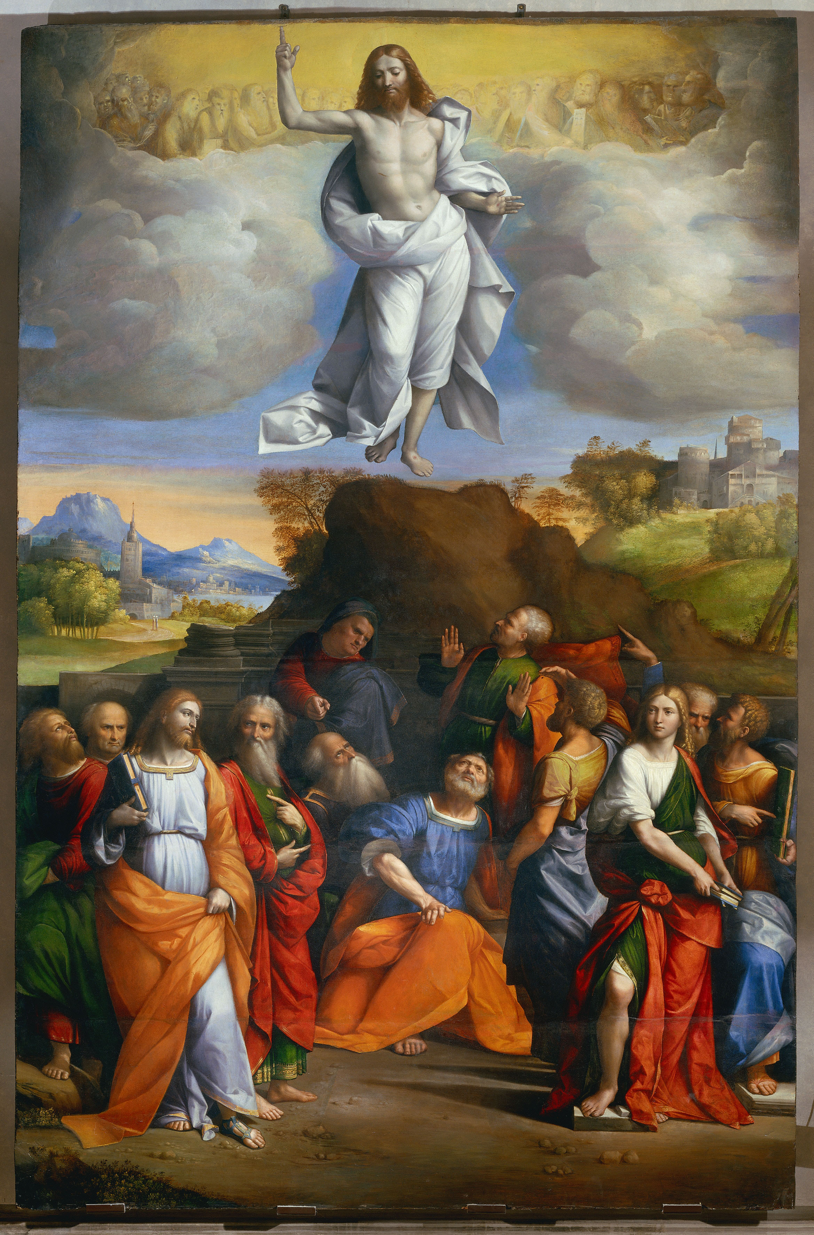

- La Ascensión preanunciada

Los seguidores de Jesús también recordaron, tras su "ascensión", que él mismo se lo había anunciado. Les había hablado de su partida y no lo habían entendido. Luego recapacitaron, recordaron y entendieron que él lo sabía todo y lo tenía todo previsto
"Os escandalizáis por lo que he dicho. Pues ¿qué será cuando veáis al Hijo del hombre subir donde antes estaba?" (Jn. 6. 63)
"No os angustiéis. Fiaros de Dios y fiaros de mí. En la casa de mi Padre hay muchas moradas. Yo voy a prepararos lugar. Cuando vaya y os lo prepare, volveré para llevaron conmigo. Porque donde esté yo, allí estaréis vosotros". (Jn. 14. 1-2). "Salí del Padre y vine al mundo. Ahora, dejo el mundo y me vuelvo al Padre." (Jn. 16. 27)

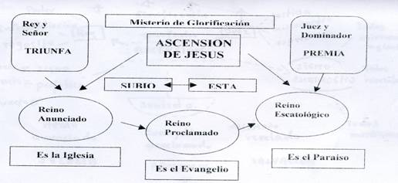

- Sentido de la glorificación

La Ascensión culmina las jornadas pascuales. Jesús deja de estar en contacto directo, y hasta visual, con sus seguidores.
Ellos han quedado confirmados en la fe que deben anunciar a los hombres. Para ello han recibido sus comunicaciones durante un tiempo, que ha sido limitado, según los planes de Dios.
Con su partida, comienza una nueva etapa en el anuncio del Reino de Dios, tal como lo entendieron los Apóstoles y sus seguidores.
Sólo quedaba el cumplimiento de la promesa de Jesús de la inmediata llegada del Espíritu Santo.
Al marchar, Jesús dejó a sus Apóstoles el mensaje, el mandato y el Espíritu.

4.1. El mensaje.

Queda en su memoria, pues ellos han oído y han visto qué es lo que el Maestro ha hecho en favor del Reino de Dios que ha anunciado.
No es una doctrina teológica ni filosófica. Es un mensaje de vida y de conversión. Es el mensaje del amor y de la paz, de la salvación y de la vida.
El último testimonio sobre el Reino de Dios ha sido el de su muerte.

4.2. El mandato.

Lo reciben al marchar Jesús. Les dice que vayan por todo el mundo, que anuncien el Reino a todos los hombres, que hagan discípulos nada menos que en favor de un crucificado, que abran el sendero de Dios a todos los hombres de buena voluntad. Es un mandato gratuito, universal, gozoso, transformador, proyectado hacia la salvación última.

4.3. El Espíritu

Es el que recibirán con abundancia al llegar el consolador tantas veces prometidos. Entonces se terminarán todas las dudas y se superarán todas las debilidades. Se entenderá del todo que "Jesús era el Señor" Dios de Dios, luz de luz, Dios verdadero de Dios verdadero" según el Símbolo de Nicea. Su fuerza interior se comunicará a todos los que con ellos se pongan en contacto y muchos irán entrando poco a poco en el Reino de Dios y seguirán a lo largo de los siglos y en toda la extensión de la tierra, sembrando la fe y la verdad.

- Sentado a la derecha del Padre
Jesús subió a los cielos, donde está sentado a la derecha del Padre, con total honor y majestad. Esos conceptos de "derecha del Padre," que equivalen el de "glorificación", de "poder y de majestad", "dignidad", "honor", son referencias a los Profetas, de modo especial a Isaías (Is. 40. 12; 44, 24; 45. 17; 63. 1; etc.) o a Daniel (Dn. 7. 14). Aparece la expresión en los Salmos (Sal. 109.1). Y es usada reiteradamente por San Pablo: Ef. 4. 8; Hebr. 4. 14; y por otros autores: Lc. 24 .51; Hech. 1. 9 y 1 Petr. 3. 22.
Aunque a nosotros nos recuerda las dignidades y poderes humanos, no cabe duda de que en los oídos de los inmediatos seguidores de Jesús, como en los oídos judíos ilustrados, el sentido era más profundo y misterioso. Indicaba el poder glorioso de Dios Señor, el triunfo apoteósico del Hijo del hombre.
Por eso la "Ascensión a los cielos", en el lenguaje cristiano, equivale al reconocimiento de dignidad divina de Jesús. Ese es el sentido cristiano de la glorificación de Jesús "a la derecha del Padre", al llegar a la plenitud de su Reino. Al margen de las metáforas o símbolos triunfales, significa el reconocimiento de la obra salvadora.
Y de esa forma, Jesús se convierte en el gran Intercesor de los hombres ante Dios y en el fiel Mediador para que la salvación se realice. Por eso, en la tierra le miramos como "camino, como verdad, y como vida". Pero en el cielo se presenta como esperanza de los hombres y como garantía de nuestra eterna vida de resucitados.
La presencia de Jesús en el cielo es compatible con su permanencia real entre los hombres. El creyente tiene la fe firme de que Jesús vive entre los hombres en la tierra. Y pone como fundamento de esa fe el hecho cierto y claro de que Jesús ha resucitado y ha subido a los cielos, desde donde vendrá a juzgar con poder y majestad. Sin la fe firme en la Resurrección, todo el resto de las creencias cristianas quedarían totalmente vacías de contenido. Pero la “resurrección” no quedaría lógicamente completa, si no se habla de la “glorificación”, es decir si Jesús no llega a su Reino, si no hay "Ascensión" a los cielos.

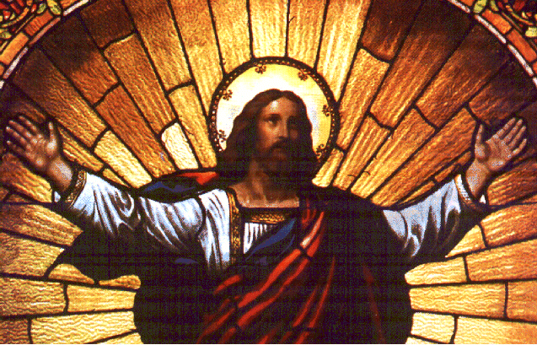

- Expresiones escatológicas

En referencia a la Ascensión, el mensaje cristiano multiplica sus alusiones escatológicas, cuyo sentido es muy profundo y misterioso, pero cuya formulación apenas si puede realizarse si no es por medio de metáforas.
El texto bíblico y, por lo tanto la relgión cristiana, usa frecuentemente expresiones y conceptos necesarios para explicar el mensaje de Jesús. A veces esas expresiones precisan aclaraciones que se mueven entre el simbolismo del lenguaje y la abstracción de los conceptos.
Debemos hacer un esfuerzo para entender lenguaje y conceptos, sobre todo cuando se trata de formar las conciencias y las inteligencias de los niños y jóvenes. Y debemos ponernos a igual distancia de los relatos ingenuos y de las explicaciones místicas, simbólicas o esotéricas.

Debemos hablar con terminologías plenamente evangélicas.

Que Jesús "subió a los cielos", hay que entenderlo como un modo de decir que llegó a la gloria y al honor que, por ser Dios, merece de todas las criaturas.
El concepto “astronómico" de firmamento, o de cosmos, debe ser identificado con el de "patria eterna, gloria, paraíso, estado de unión con Dios". Es preciso superar la simple idea de elevación física por encima de las nubes.
Hemos de hacer un esfuerzo para no quedarnos en interpretaciones ingenuas, como si, por encima de los montes y de las nubes, existiera otro mundo en el cual se puede calcular la distancia o el tiempo.

- La expresión "derecha del Padre", y no "izquierda", expresa la idea de preferencia, de supremacía, de plenitud, y no alude a la simple posición material,
Jesús se encuentra desde su Ascensión en la dignidad divina que le corresponde. En ella estaba antes de su venida al mundo, cuando se encarnó en el seno de María Santísima, y en ella vuelve al resucitar de entre los muertos y volver al lugar de donde ha salido.

En esa situación se halla como Dios, pero también como hombre glorificado que sigue unido a la divinidad.

- El que esté "sentado", implica la permanencia definitiva, es decir la situación de estabilidad, de estabilidad absoluta, que da la seguridad a sus seguidores de su fidelidad, de su perseverancia, de su inmutabilidad divina.

El término mismo de "juzgar a los vivos y a los muertos" por parte de Cristo en su gloria, se halla por encima de cualquier dimensión material, jurídica o reivindicativa. Cristo en su Reino se convierte en la referencia de todo ser humano, por el cual el dio la vida y luego la recuperó para poseerla para siempre.
Esa referencia con Jesús en su Reino es la cumbre de las otras referencias: en el trabajo, en el sufrimiento, en la solidaridad, en la confianza, en las alegrías del mundo, etc. Cristo es modelo en su vida terrena. Pero la cumbre de esa "ejemplaridad" se halla en su vida glorificada, paradigma y anhelo de todo cristiano.

Y que juzgará "con poder y majestad" quiere decir que no se ha terminado la Historia de la salvación, sino que continua mientras sus seguidores caminan por la tierra en espera de su venida, para dar culminación a la vida de los hombres.

Su "poder y su majestad" no expresan fortaleza física o predominio social, sino plenitud divina en referencia a los hombres a los que amó hasta el final.

Hay en Jesús, subido a los cielos, una cierta tonalidad de espera serena e indefinida, en la cual no cuentan los años, las razas o los anhelos, sino las actitudes salvadoras. Jesús subió a los cielos para volver, no sólo para quedarse allí. Los seguidores del Señor reclaman de cuando en cuando en cuando su venida y claman "Ven Señor Jesús
